Su-25 (SU 28) 프로그풋(FROGFOOT)
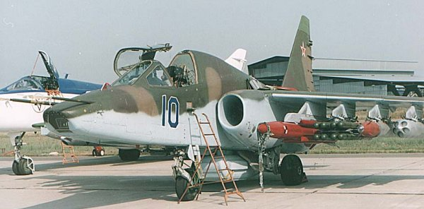
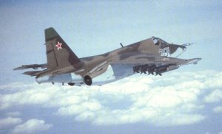
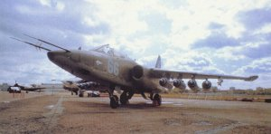
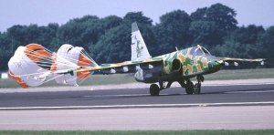
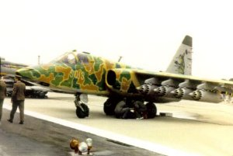
윗쪽부터 Su-25BM, UB-32A 포드에 로켓발사기를 잔특달고 있는 Su-25(상세 기종 모르겠음), 낙하산을 펴고 착륙중인 체코공군의 Su-25K와 역시 UB-32A 포드에 로켓발사기를 잔뜩 달고 있는 체코공군의 Su-25K의 모습.<확대해 보실려면 Click을!>
소개
아래의 사진중 대부분은 러시아 군용기분야에서 최고의 싸이트인 「Russian Aviation」 싸이트와 「Russian Aviation Museum」 싸이트에 있는 것을 e-Mail을 통하여 웹마스터인 Alexei Gretchikhine씨와 Alexandre Savine씨의 허락을 얻어서 게재한 것임을 밝히며, 양싸이트의 주소와 웹마스터의 e-Mail 주소를 게시합니다.
▷ Russian Aviation 싸이트 주소 : http://aeroweb.lucia.it/~agretch/
Alexei Gretchikhine씨의 e-Mail 주소 : agretch@aeroweb.lucia.it
▷ Russian Aviation Museum 싸이트 주소 : http://hep2.physics.arizona.edu/~savin/ram/
Alexandre Savine씨의 e-Mail 주소 : savin@hep2.physics.arizona.edu
또한 Military Parade 싸이트와 Russia Weapon Catalog싸이트, Airforce Technology 싸이트, Air Fleet 싸이트, Jane's Information Group 싸이트의 내용도 많이 참조했슴을 밝힌다.
개관
Su-25는 단좌형의 근접지원(Close Air Support) 전투기로 나토 코드명으로는 Frogfoot로 불리운다.
Su-25기는 구소련의 아프카니스탄 침공이 있었던 1979년 처녀비행을 하였으나, 현재는 더 이상 제작되지않고 있다.
개발사는 러시아의 수호이 설계국 합자회사(Sukhoi Design Bureau Joint Stock Company)이며, 제작은 러시아 노보시비르스크(Novosibirsk)에 위치한 노보시비르스크 항공 제작 연합(Novosibirsk Aircraft Production Association)에서 맡고 있다.
Su-25는 소형의 지상 이동체나 혹은 고정된 표적을 격퇴하기 위해 설계된 것으로 전방의 저속으로 비행하는 공중 표적에 대한 근접 교전 능력도 가지고 있다.
현재 Su-25기는 러시아 공군, 러시아 해군 항공대, 아프카니스탄, 앙골라, 아제르바이잔, 벨로루시, 불가리아, 체코, 이란, 이라크, 카자흐스탄, 북한(※ 편집자 註 : 신재호씨의 '申載浩의 軍事硏究' 싸이트에는 북한 공군이 1개연대규모의 Su-25기를 보유하고 있는것으로 추정하고 있다. 대수는 역시 정확히 알려진 것은 없으나 대체로 30기 정도 인것으로 생각된다.), 슬로바키아, 투르크메니스탄, 그루지아, 우크라이나등에서 사용되고 있다.
러시아 이외의 국가에 수출된 기종은 다른 기종의 수출형과 마찬가지로 K字가 붙어서 Su-25K로 분류된다.
이밖에 복좌형으로 나토 코드명 Frogfoot-B로 분류되는 Su-25UB(※ 편집자 註 : 여기에서 UB는 러시아어 Uchebno-Boevoi의 약자이며, 이것은 Combat Trainer라는 뜻이다. 현재 러시아의 MiG-23, 29등 많은 기종이 UB 기종을 가지고 있다.) 기종은 무장투하 연습용의 기종으로 Ulan-Ude에서 제작된다.
교관이 탑승하는 후방석은 다른 복좌형 기종과 마찬가지로 시계확보를 위해 전방석보다 윗쪽으로 들어 올려진 텐덤형으로 되어 있다.
Su-25의 또 다른 복좌기인 Su-25UTG는 구체 후미에 강체착륙용 어레스트 후크가 장착된 것으로 러시아의 유일한 항공모함인 '아뜨미랄 쿠즈네초프'호에 배치되어 있다.(※ 편집자 註 : Su-25UTG의 '아뜨미랄 쿠즈네초프'에의 배치 관련 해서는 Airforce Technology 싸이트의 설명을 인용한 것이나, 같은 회사의 Naval Technology 싸이트의 '아뜨미랄 쿠즈네초프' 항목에는 Su-25UTG에 대한 언급은 없다. 다만 유력한 해군 싸이트중의 하나인 World Warship 싸이트에는 Su-25UTG가 배치되어 있는 것으로 표시하고 있다.)
주익에는 총 10개의 무장 파일론이 있으며, 그중 8개의 파일론에 총 4,000kg까지의 空對地 병장들을 장착할 수 있으며, 나머지 2개의 파일론에 단거리 空對空 미사일이 장착된다.
이 기종은 기수部에 장착되는 AKS-750s 카메라가 포함된 ASP-17 BTs-8 기관포/폭탄 조준기와 같은 집적화된 항법시스템과 에이밍 시스템을 장착하고 있다.
기수部에는 이밖에 Urals Optical and Mechanical Plant (YOM3)에서 제작되는 Klyon PS 레이져 거리측정기와 표적 지시기가 수납되어 있다.
후속기종인 Su-39(Su-25T 혹은 Su-25TM으로도 분류된다.)는 아프카니스탄 침공시의 교훈을 바탕으로 Su-25의 성능을 개량 한 것으로 기존의 훈련기인 Su-25UB를 바탕으로 제작되었다.
Su-25UB에 있던 후방석은 삭제되어 대신 연료탱크와 에이비오닉스가 추가 장치된다.
Su-35기에는 Kopyo-25 다중모드식의 레이더가 동체하부에 마련된 별도의 포드내에 장치된다.
무장으로는 9M120 아타카(나토 분류명 AT-16 Vikhr) 對戰車 미사일과 對艦미사일, R-27, R-27ER, R-60, R-73, R-77 미사일등 현존하는 러시아産의 대부분의 空對空 미사일들 운용 할 수 있다.
이 기종은 1990년대 중반에 수십기 이하만 제작되어 러시아 공군에 배치된 것으로 알려져 있다.
기종
▷ Su-25 (Frogfoot A) : 오리지날 형, 애초 R-95 엔진 장착
▷ Su-25K : Su-25의 수출형으로 북한 공군도 이기종을 보유하고 있다.
▷ Su-25UB (Frogfoot B) : 복좌형 전투 훈련기
▷ Su-25UBK : Su-25UB의 수출형
▷ Su-25UBP : Su-25UB를 근간으로 개발한 해상 훈련기
▷ Su-25UT (Frogfoot B, Su-28) (※ 편집자 註 : 여기에서 UT는 러시아어 Uchebno-Trenirovochnyi의약자로 훈련기란 뜻이다.) : 비무장 기본 연습기
▷ Su-25UTG (Frogfoot B) (※ 편집자 註 : 여기에서 UTG는 러시아어 Uchebno-Trenirovochnyi Gakovyi의 약자로 영어로는 해상 훈련기란 뜻이다.) -- Su-25UT를 근간으로 하는 해상 훈련기
▷ Su-25BM : Su-25 기종중 가장 많은 대수가 제작된 것으로 현재 러시아군이 가장 많이 보유하고 있다.(※ 편집자 註 : 대체로 이 홈의 Su-25기는 바로 Su-25BM기를 가르키는 것이다.) 엔진은 R-195를 장착한다.
▷ Su-39 : Su-25 기종의 대폭 개량 기종으로 장갑이 증대되었고, 성능 향상된 센서가 장착된다. Su-25T(Su-25TM)으로도 불리운다.
▷ Su-25TK : Su25-25T의수출형이다.
미사일
Su-25기는 Kh-23(나토 분류명 AS-7 Kerry), Kh-25ML(나토 분류명 AS-10 Karen), Kh-29L(나토 분류명 AS-14)와 같은 空對地 미사일을 장착할 수 있으며, R-3S(나토 코드명 AA-2D Atoll), R-60(나토 분류명 AA-8 Aphid)와 같은 단거리 空對空 미사일을 외부 파일론에 장착 할 수 있다.
로켓&폭탄
Su-25기는 57mm S-5 로켓 발사용의 UB-32A 로켓포드와 80mm S-8 유도로켓과 240mm S-24 유도로켓과 330mm S-25 유도로켓 발사용의 B-8M1 로켓포드를 장착 할 수 있다.
이밖에 Su-25기는 350kg∼670kg 크기의 다양한 레이져 유도식 폭탄과 500kg 중량의 소이탄및 일반 폭탄을 장착 할 수 있다.
기관포
Su-25기는 30mm 2연장의 AO-17A 기관포를 동체 좌측하부에 기본 장착한다. 이 기관포는 최고 3,000발/분의 속도로 발사할 수 있으며, 탄환은 총 250발을 장착한다.
이밖에 주익의 무장 파일론에는 SPPU-22 기관포 포드를 따로 장착 할 수 있다. SPPU-23 포드는 러시아의 각종 전투기의 표준 무장으로 많이 사용되는 GSh-23 기관포와 탄호나 260발을 내장하고 있다.
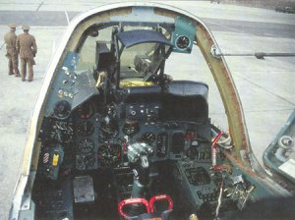
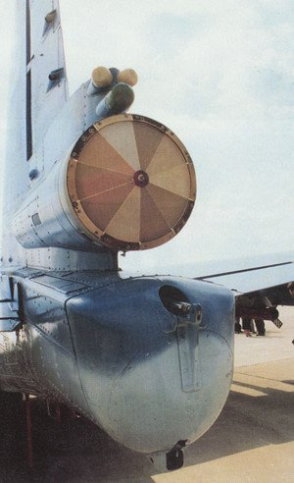
24mm 두께의 티타늄 합금재 장갑판으로 보호되는 조종석(上)과 적외선 재머와 채프/플레어 디스펜서의 모습(下).<확대해 보실려면 Click을!>
전자병장
Su-25기는 SPO-15 Sirena-3 레이더 경보 수신기와 Gardeniya 레이더 재머를 장착한다. 이밖에 ASO-2V 디코이 발사기를 장착하여 적 레이더 유도식 미사일과 적외선 추적 미사일의 추적시 채프와 플레어를 발사하여 교란시킬 수 있다.
에이비오닉스
Su-25기는 RSBN 전술 공중 항법 시스템(※ 편집자 註 : 이것을 보통 TACAN(tactical air navigation system)이라고 부른다.)과 MRP-56P 마커 비콘 수신 유니트와 RV-1S 무선 고도계등을 장비하고 있다.
통신 장비로는 SRO-2 IFF (피아식별장치)와 SO-69 공중 트래픽 콘트롤용의 레이더와 VHF주파수와 UHF 주파수를 같이 사용하는 空對地 무선통신기등을 사용한다.
조종석
Su-25기의 조종석은 24mm 두께의 티타늄 합금材의 전용접식 장갑판으로 보호되며, 전면部의 윈드스크린은 방탄 유리로 되어 있다.
좌석은 즈베즈다의 K-36L 사출좌석을 사용한다.
엔진
Su-25기는 Soyuz/Gavrilov의 R-195s 터보젯 엔진 2개에 의해 추진된다. 이 엔진은 각각 44.18kN(9,918파운드/4500kg)의 출력을 내는 것으로 배기가스는 배기가스로 인한 적외선 특성을 감소시키기위해 냉각공기가 혼합되어 배출되도록 되어 있다.
이 기종의 내부 연료탱크는 총 3,600리터의 연료를 적재 할 수 있으며, 내부는 충격으로 인한 균열발생기의 누유를 방지할 수 있도록 자체 밀폐용 충진재가 채워져 있다.
물론 Su-25기는 외부연료탱크(PTB-1500)를 추가장착하여 항속거리를 증대 시킬 수 있다.
구조
Su-25기는 세미-모노코크식으로 저공에서의 받음각 성능 향상을 위해 쭉펼쳐진 형태의 주익은 동체의 거의 상부에 이어져 있다.(※ 편집자 註 : 일체형으로 완전히 동체 상부에 붙어 있는 High Mounted Wing 타입은 아니고 Shoulder Mounted Wing 형이다.)
조종석은 전술한 바와 같이 24mm 장갑으로 보호되며, 조종면(플랩과 같이 항공기의 방향을 변환시켜주는 장치)은 케이블이 아닌 푸쉬로드에 의해 조종된다.
좌우의 엔진은 지상 포대의 피격으로부터의 기체의 생존성 향상을 위해 좌우가 5mm 방화벽으로 완전히 분리되어 장착된다.
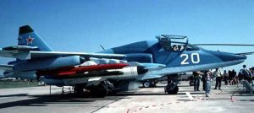
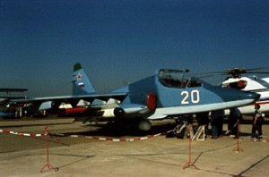
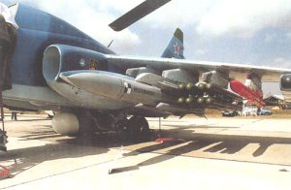
Su-39의 모습. 맨 아래 사진은 왼쪽으로부터 Kh-31 對레이더 미사일, ATAKA 對戰車 미사일, R-77 장거리 空對空 미사일을 장착한 모습이다.<확대해 보실려면 Click을!>
Su-39
※ 이부분은 수호이의 수석설계자인 Vladimir Bobak가 '밀리터리 퍼레이드'에 기고한 것을 바탕으로 작성된 것으로 당연히 장점만을 나열하였을 수 있으며, 객관적이지 못할 수 있음을 알려드립니다.
배경
Su-39는 전천후 공격기로 전선 지역에서의 효과적이고 신뢰성 있는 전투 임무 수행능력을 가지고 있으며, 지역분쟁시의 평화유지 활동에 적합한 기종이다.
지난 십여년간 지구상에서의 정치적 상황의 격변은 냉전의 종식과 바르샤바조약군의 붕괴로 인한 東西 양대 진영간의 대결 종식으로 제3차세계대전 발발의 위협으로부터 인류를 구했으며, 계속되어온 군축협상의 결과 핵무기 실험이 규제되고 있으며 생화학무기 사용의 제한협의가 진척되었고 재래식무기 역시 점차적인 감축(※ 편집자 註 : 재래식 무기의 수량의 감소를 곧바로 '군축'이라고 해석하고 싶어하는 평화주의자들이 있으나, 이것은 아무것도 모르는 무식한 소리이다. 즉, 재래식 무기는 감소하였으되 종전보다 명중률과 파괴력이 훨씬 증대된 스마트병기의 사용이 광범위하게 진행되고 있는 현상을 모르고(혹은 애써 외면하고) 하는 소리이기 때문이다. 또한 先進諸國들이 구형전차의 수를 감소시키면서 종전보다 적은 수의 신형전차를 배치하는 것은 제대로 보지않고 단지 총대수가 감소한 것으로 '군축'이라고 볼 수는 없는 것이다.)되고 있는 상황으로 이끌었다.
그러나 실질적으로 세계를 2분화하여 힘의 균형을 이루던 美·蘇 양강체계의 붕괴는 세계 변방에 '힘의 공백' 상태를 불러 왔으며, 이로 인한 지역분쟁은 오히려 증가 되고 있는 추세이다.
이것은 군사무기면에서의 '변화'도 요구하게 되어 미국의 대표적 해군세력중의 하나인 '알레이벅'級 구축함 역시 대양에서의 작전보다는 연안에서의 작전성능의 향상을 위한 방향으로 개량이 진행되었다.(※ 편집자 註 : 그렇다고 미국의 알레이 벅級 구축함이 연근해적 수준으로 격하되었다는 것은 아니다. 여기에서의 연안작전 능력이라는 것은 종전의 대양에서의 구소련 대양세력과의 교전 상황을 염두에 둔 운용개념을 미국 본토로부터 장거리에 위치한 분쟁지역 해역에서의 연안 작전능력 증대에 관심을 갖고 있다는 것이다.)
또한 강대국들은 자국이 직접적으로 무력적 위협을 받지않는 지역에서의 군사활동에 대한 국내에서의 反戰 분위기를 회피하고자 자국 병사의 희생을 극소화 시키는 작전운용을 본격화 하고 있다.
이것은 1991년도부터 1992년도 사이에 미국을 중심으로 한 연합국측이 이라크에 대해 수행한 '사막의 방패' 작전과 '사막의 폭풍' 작전에서 본격화 하여, 단한명의 미군측 사상자도 기록하지 않고 전투상황을 종결시킨 1999년의 '코소보 사태'에서 극대화 되었다.
이것은 압도적인 제공 능력에 바탕을 두고 적의 전략적 목표과 전술적 표적을 순항미사일과 항공기 발사 정밀유도 무기로 완전 무력화 시킨후 육상 병력을 투입하는 작전운용 덕분에 가능해진 것이다.
러시아 역시 1999년말부터 진행되고 있는 '체첸' 사태를 통해 과거 NATO에 대한 대량 기습 공격과 全戰線의 전장화를 통한 적 분쇄 개념에서 탈피하여 사전에 충분히 공중으로부터 적지역을 파괴한후 지상병력을 투입하는 방식을 선보이고 있다.
토마호크 미사일과 같이 장거리에서 적을 공격하는 방식이야말로 우군측 입장에서는 가장 안전한 방식이지만, 눈부신 기술적 진보에도 불구하고 정밀 유도병기들이 정밀하지 못한 공격을 보인 예가 적지 않았으며, 특히 이런 것들은 소형의 이동중인 물체에 대해서는 치명적 타격을 가하기 어렵다.
따라서 확실한 타격력으로서의 항공기에 의한 정밀 공격이야말로 가장 효과적인 수단으로서 그 중요성이 강조되거 있다.
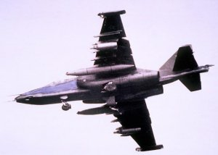 | 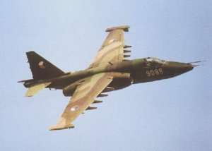
Su-25의 배면과 상면.<확대해 보실려면 Click을!>
그러나 최근에는 러시아의 이글라, 스트렐라와 미국의 스팅어와 같은 휴대용으로 손쉽게 조작할 수 있는 對空미사일과 자주식의 자동식 대공포 체계가 대거 등장함에 따라 이들 방공체계에 의한 위협이 증대되어, 근접지원용 전투기는 나름대로의 특이한 병장을 갖추도록 요구되고 있다. 즉, 어느정도의 장갑능력을 갖춤으로써 적의 직사 화기에 대해 조종사와 기체에 어느정도의 방호능력을 제공하여야 하며, 적의 유도병기에 대한 각종의 대응수단을 갖추어야 하며, 은밀성을 확보 할 수 있는 야간에 작전할 수 있는 성능을 갖추어야 하며, 다양한 기후환경에 구애받지 않고 작전을 할 수 있도록 장비되어야 하며, 전선지역의 어떤 활주로 상황에서도 쉽게 전개할 수 있는 강인한 기체특성을 가져야 하며, 피폭시 피해를 최소화 시킬수 있는 방안이 설계단계에서 부터 반영되어야 한다. 또한 정밀 유도무기를 가능한한 많이 탑재하고 운용할 수 있는 능력도 확보 되어야 한다.
이런 이유들로 과거 전투기의 다양한 임무중 부차적인 임무로써 인식되온 근접지원 對地공격임무는 최소한 격렬한 전투상황이 발생하고 있는 지역에서의 활동시, 기존 전투기에 對地 공격무장을 갖추는 것만으로는 완전한 임무수행을 어렵게 하였으며, 이 용도에 특화된 전투기의 필요성이 대두되게 하였다.
Su-39는 구소련이 아프카니스탄에서 Su-25를 대거 배치하여 사용하면서 체득한 상기와 같은 경험을 바탕으로 Su-25를 베이스로 새롭게 개량한 對地공격용의 전투기로 적 기갑부대과 포대, 방공체계, 지령/관측소, 활주로, 적 세력 집합지역, 고속정, 해안경비함을 전선에서 집적 격파함으로써 아군 지상세력과 강습양륙부대의 전개를 도울수 있는 능력을 갖추도록 개발되었다.
개관
Su-39는 주·야간이나 어떤 기상조건에도 구애받지않고 기지로부터 출격하여 적의 방공방을 뚫고 최장 900km 떨어진 곳에 위치한 지상이나 해상의 표적에 대한 정밀 공격임무를 수행 할 수 있다.
Su-39는 아래와 같은 특징및 장비를 갖추고 있다.
▷ 한번의 공격으로 두 가지의 다른 종류의 무장을 투하할 수 있는 능력과 수평/급강하 비행시 공격 능력과 급강하 공격이후 신속한 급상승 능력을 갖추고 있다.
▷ Vikhr 미사일과 0.6m 오차율을 가진 레이져 유도시스템용의 수색/식별/추적/표적 분류용으로 사용되는 시스템을 포함한 23개 표적과 지형에 대한 추적기능을 가진 옵티컬 레이더로 구성된 Shkval 주·야간 자동 조준 시스템
▷ 空對地, 空對空, 空對艦 탐지및 표적 분류용의 Kopiye-25 레이더 조준 시스템
▷ 비행거리에 상관없이 15m의 정확도를 가진 자동 표적 접근 기능을 제공하는 항법 장치
▷ 전자 정찰과 전방향에서 조종사 작업없이 적 적외선과 레이더파를 탐색하여 적의 존재를 알려주는 ECM 장비 - 1.2∼1.8GHz에서 작동하는 이 장비는 지상과 공중, 함정으로부터의 탐지/화력관제 레이더의 존재를 파악하고 이중 가장 위협적인 발신지의 위치및 거리를 알려준다.
▷ 적 전파식 탐지수단의 활동을 방해하는 소형의 전자식 액티브 재머가 장착되어 있다.
▷ 적 적외선 추적식 센서의 활동을 방해하는 광학식 재머가 장착되어 있다.
▷ 적외선 산란용의 디코이 발사장치는 총 192개의 패시브식 디코이를 발사하여 적 적외선 탐지수단으로부터의 미탐지성능 확대를 위해 냉각시스템이 장비된 Su-39의 엔진배기특성과 결합하여 적 적외선 탐지수단의 탐지 작동을 효과적으로 방해한다.
▷ 空對地, 空對艦, 空對空용도의 다양한 종류의 정밀병기와 85∼250mm 로켓, 30mm 포, 최대 500kg 규격의 자유낙하식 폭탄등 총 6,000kg 까지의 무장 장착 능력.
Su-39가 장착할 수 있는 다양한 병기중 역시 주무장은 Vikhr 對戰車 미사일로, Su-39는 이 미사일로 적 전차로부터 10km 떨어진 곳에서 사용 가능하며, 최대 1000mm 두께의 장갑을 가진 이동중이거나 고정된 표적 - 전차 이외에 고속으로 주항하는 소형 보트와 헬리콥터에 대해서도 사용가능하다. - 을 총 16개까지 격파 할 수 있다.
또한 Su-39는 강력한 장갑을 갖추어 30mm 포탄이나 미사일의 파편에 피격시에도 승무원과 항공기의 주요부분에 대한 방호력을 갖추고 있으며, 심지어 미국의 스팅어 미사일과 같은 휴댜용 對空유도병기에 의해 피격되었을시에도 기지까지 항공기를 귀환 시킬 수 있는 강인성을 갖추고 있다.
Su-39가 갖추고 있는 전투생존장비의 총중량은 1,115kg에 달한다.
Su-39는 열악한 상태의 활주로에서의 이·착륙이 가능하며, 해발 3,000m 고도에 위치해 있는 1,200m 길이의 활주로에서 운용이 가능하므로 다양한 조건의 전장에 신속히 전개 시킬 수 있다.
Su-39는 이런 종류의 기종중 가장 저렴하며, 케로신 이외에 디젤연료를 사용 할 수 있으며, 고도의 정비능력을 필요로 하지않으며, 어떤단계의 기능을 가진 조종사도 운용할 수 있다.
또한 Su-39는 정비기지에서의 기체및 엔진에 대한 주기적인 수리를 통하여 30년간의 운용수명을 보장한다.
Su-39는 1995년부터 제작에 들어갔다.
아래는 '디펜스코리아'에 '북한 공군기 씨리즈'를 게재하고 있는 김신씨께서 올린 글로, 상기의 내용과 상치되는 부분이 있기도 하지만, 충분히 훌륭한 내용으로 판단되어 본인의 허락을 얻어 여기에 올린다.
북한 공군의 Su-25K Frogfoot A
소련공군의 본격적인 공격기로 개발된 기체로 1975년 2월 22일 시작기가 첫 비행한다.
개발시험 중인 1980년 4월에는 두대의 시작기가 아프가니스탄에서 실전평가를 받는다. 양산은 그 전해인 1979년 승인을 받았으며, 아프가니스탄에 투입된 기체는 200대 이상이 파견되었다.
Su-25에 있어서 가장 주목할 것은 종래의 소련전투기에 비해서 스테이션이 매우 많은 것으로 A-10에는 못 미치지만 10곳의 스테이션에 약 4,500kg을 탑재할 수 있다.
이들 스테이션은 모두 주익 밑에 위치하며, 가장 끝 스테이션이 AAM전용이다.
탑재무기의 종류도 다양해서 각종 로켓탄 및 H-23 (AS-7) KERRY, H-25 (AS-10) KAREN, H-29 (AS-14) KEDGE 공대지미사일, 통상폭탄, 클러스터 폭탄, R-60 (AA-8) AAM 등이다. 또한 기수밑 좌측에 AO-17A 30mm 2연장기관포 (탄수 250발)를 고정장비하고 있어, 대지, 대공 목표에 사격할 수 있다. (이 기관포는 발전형에서는 제거된다)
자위용으로는 수직꼬리날개 시작부분의 동체상면 양측에 ASO-2V 채프/프레어 디스펜서가 부착되어 있으며, 엔진 폿의 後部上面에도 같은 디스펜서가 있다. 또한 적 레이더의 위협이 높은 경우에는 SPS-141 ECM pod을 탑재한다.
주익은 앞이 약 20도의 후퇴각을 갖으며, 뒤는 직각이며, 高揚力장치가 부착되어 단거리 이착륙 성능 및 저속에서 높은 운동성을 갖게 된다. 주익의 끝은 平板형폿으로 되어 있으며, 뒷부분은 上下분할식으로 < 형의 에어브레이크로 되어 있다.
앞부분에는 전파투과재료가 사용되었으며, ESM관련 센서가 있다. 밑에는 착륙등이 있으나, 밝기가 너무 밝기 때문에 양산형에는 차광판이 부착된다.
Su-25는 최초의 양산형 FROGFOOT A 에도 많은 곳이 개선되었으며, 그후 더욱 공격능력을 향상시킨 발전형 및 복좌형이 있다. 북한에 인도된 것은 최초의 양산형과 같은 Su-25K FROGFOOT A (K는 수출형)이다.
Su-25의 북한으로의 인도는 1988년에 시작되어 제1뱃치로 6기, 제2뱃치 30기로 총 36기가 인도되었다.
소련으로부터의 신형기 (MiG-23, MiG-29, Su-25)의 구입은 1984년 5월 및 1988년 10월에 있었던 김일성의 소련방문에서 합의한 것이다.
[Su-25] 全幅 14.36m, 全長 15.53m, 全高 4.81m, 주익면적 33.7m2, 自重 9,500kg, 최대이륙중량 17,600kg, 엔진 Tumansky R-95Sh (4,500kg)Ⅹ2, 기내연료용량 5,600리터, 최대속도 M=0.8 (530kt), 실용상승한도 7,000m, 항속거리 1,048nm, 무장 30mm기관포x 2, 폭탄 탑재용 하드포인트 10, 승무원 1명.
--- 2000년 1월 17일 작성.
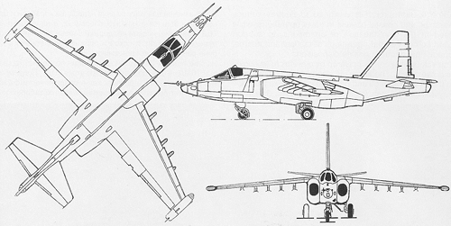
<제 원>
크기 | 승무원 : 1名  전장 : 14.6m(Su-25)/15.53m(Su-28)/14.52m(Su-39)  전고 : 4.80m  W/S : 15.6m(Su-25)/14.36m(Su-28)/15.33m(Su-39)  평상이륙중량 : 14,600kg  최대이륙중량 : 17,600 kg  최대적재중량 : 4,400kg∼6,000kg
성능 | 최대항속거리 : 2,500km(Su-39)  전투항속거리 : 750km(Su-25, 4,400kg의 외부장착및 보조연료탱크 장착)/1,250km(Su-39, 일반 무장장착시)  최고속도 : 음속의 0.8배(975 km/h)(해수면 기준)  운용고도 : 7,000m(Su-25)/10,000m(Su-39)  총무장시 운용고도 : 5,000m(Su-25)/7,000km(Su-39)  이륙활주거리 : 750m(육상 활주로)/175m(항공모함 스키-점프식 활주로)  착륙활주거리 : 600m
엔진 | 엔진 : 2×Soyuz/Gavrilov R-195 터보젯  공중급유 : 없슴  보조연료탱크 : 600리터(479kg) 사용시 약 90km 증가

